帮您学习如何选择课程？

1. 查看学期课表

举例：小A查看学期课表，自愿选修“矩阵理论与方法”这门课程，可按照非学位课的方式选择的。

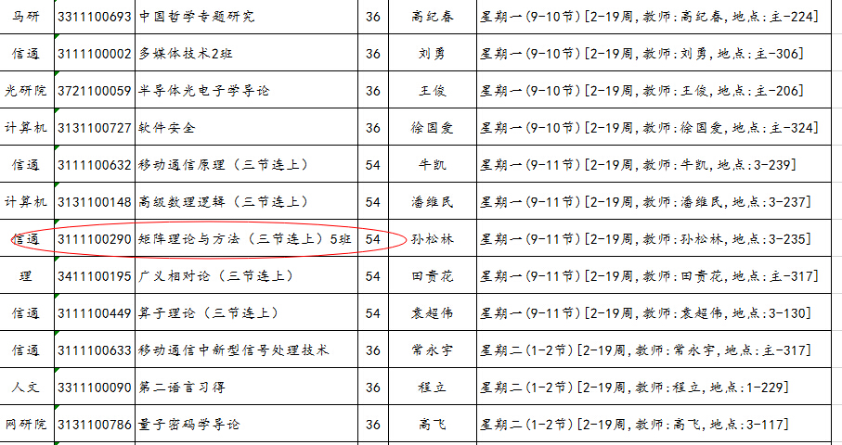

在学生系统账号开放前，可以通过研究生院主页通知布告栏，关注课表信息。

在学生系统账号开放后，可以登录信息管理系统，通过菜单：“培养->课务管理->开课目录信息查询”，选择相应学期后，查看课表。

1. 网上选课

举例，小A，在选课开放时间，进入【培养】-【课务管理】-【课程网上选课管理】，可进行网上选课。

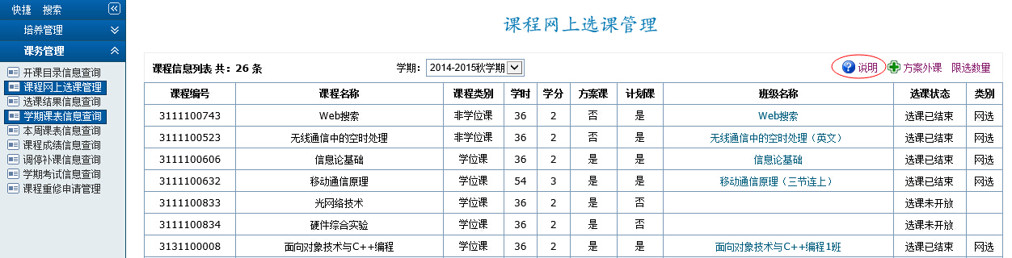

因所有提前选修课程的学生均未指定本人专业，没有相对应的培养方案，故而所有课程只能作为本人的非学位课选修。具体方式是点击网页右上角的“方案外课”选择。

1. 拟攻读专业学位的特殊情况

因课程设置原因，专业学位的绝大部分学位课均安排在秋季学期开课，拟攻读专业学位的学生没办法在春季学期选修学位课，而只能选修非学位课。请学生按照自愿原则，在拟录取导师和导师组的指导下选课。